Додаток 1

до Антикорупційної програми Жовківської

міської територіальної громади

на 2025 – 2027 роки

**АНАЛІТИЧНА ДОВІДКА**  
**за результатами збору та аналізу інформації про середовище Жовківської міської ради**

1. Для дослідження середовища Жовківської міської ради та визначення потенційно вразливих до корупції функцій і процесів ради було використано наступні методи та способи: проведення опитування (анкетування) зовнішніх та внутрішніх заінтересованих сторін; проведення аналізу звернень та скарг на діяльність ради та її виконавчих органів, в частині корупційних чи пов’язаних з корупцією порушень; проаналізовано матеріали дисциплінарних проваджень та службових розслідувань, рішень судів у справах про притягнення депутатів рад, посадових осіб її виконавчих органів до адміністративної, кримінальної відповідальності за вчинення корупційних та пов’язаних з корупцією правопорушень; рішень судів у кримінальних, адміністративних, господарських справах, учасником яких були рада або її працівники виконавчих органів ради; проведення аналізу відомостей, які містяться у відкритих інформаційних системах, реєстрах і базах даних, у тому числі у Єдиному державному реєстрі осіб, які вчинили корупційні або пов’язані з корупцією правопорушення; вивчено аналітичні матеріали за результатами аналізу корупційних ризиків, проведеного Національним агентством з питань запобігання корупції, а також аналітичні матеріали інших державних, міжнародних, громадських інституцій з питань запобігання та протидії корупції; систематизовані функції та процеси Жовківської міської ради, під час реалізації яких можливе вчинення корупційних та пов’язаних з корупцією правопорушень та умови їх вчинення; проаналізовано відомості із засобів масової інформації, соціальних мереж, інших відкритих джерел інформації про можливі факти вчинення корупційних або пов’язаних з корупцією правопорушень депутатами, працівниками ради, інших місцевих рад.

2. Джерела інформації, які збиралися та аналізувалися за допомогою методу/способу опитування (анкетування) зовнішніх та внутрішніх заінтересованих сторін: з метою встановлення думки працівників ради та її зовнішніх заінтересованих сторін щодо наявності корупційних ризиків у діяльності ради проведено анонімні анкетування.

Результати анкетування працівників Жовківської міської ради:

Анонімним анкетуванням запропоновано респондентам відповісти на 34 питання. Для цього у групі працівників Жовківської міської ради було розміщено інформацію щодо проходження анонімного анкетування щодо наявності корупційних ризиків у діяльності міської ради. Нижче наведено узагальнені результати відповідей респондентів лише по питанням, які можуть бути корисні для визначення потенційно вразливих до корупції функцій і процесів ради:

За думкою респондентів (працівників міської ради), зрозумілою є внутрішня політика Жовківської міської ради та механізми заохочення і формування культури повідомлення про можливі факти корупційних або пов’язаних з корупцією правопорушень, інших порушень Закону України «Про запобігання корупції», адже 26,5 % ( 9 ) респонденти відповіли - так; 61,8 % ( 21 ) переважно так; 2,9 % (1 ) ні; 5, 9 % (2) переважно ні; 2,9 % (1) в міській раді відсутня така внутрішня політика або я про неї нічого не знаю.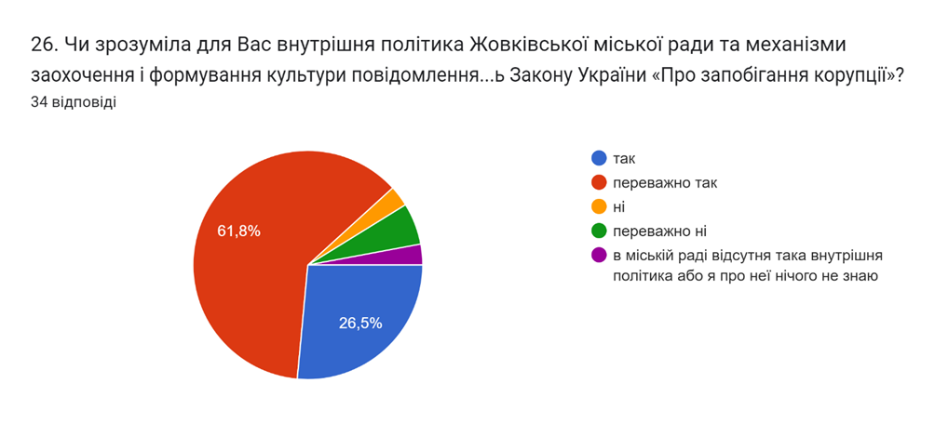

Працівникам міської ради відомі каналами через, які можна повідомити про можливі факти корупційних або пов’язаних з корупцією правопорушень, інших порушень Закону України «Про запобігання корупції», оскільки 85,3 % ( 29 ) респонденти відповіли так; 8,8 % ( 3 ) респонденти відповіли ні; 5,9 % ( 2 ) респонденти відповіли, що в міській раді відсутні канали повідомлень про можливі факти таких правопорушень.

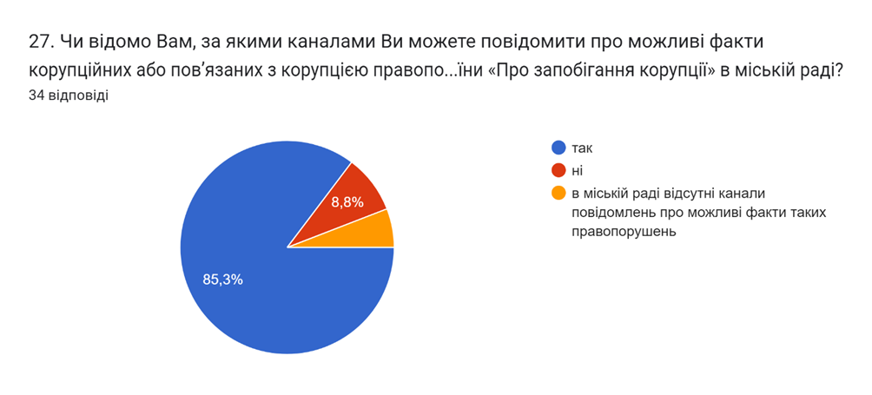

Крім того, на думку працівників міської ради найбільш вразливими до вчинення корупційних правопорушень чи правопорушень, пов’язаних з корупцією є функції та процеси міської ради

79,4 % ( 27 ) респондентів відповіли у сфері земельних відносин;

58,8 % ( 20 ) респондентів відповіли у сфері архітектури та містобудування;

32,4 % ( 11 ) респондентів відповіли публічні закупівлі;

32,4 % ( 11 ) респондентів відповіли депутатська діяльність;

17,6 % ( 6 ) респондентів відповіли управління нерухомим комунальним майном;

11,8 % ( 4 ) респондентів відповіли у сфері освіти;

5,9 % ( 2 ) респондентів відповіли у сфері культури;

5,9 % ( 2 ) респондентів відповіли управління персоналом;

5,9 % ( 2 ) респондентів відповіли у сфері соціальних послуг;

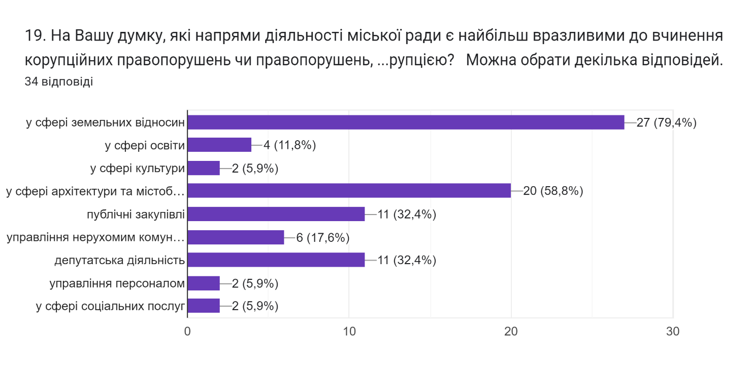

Результати опитування мешканців Жовківської міської територіальної громади

Анонімним анкетуванням запропоновано зовнішнім (мешканцям) респондентам відповісти на 12 питань. Для цього у соціальних мережах розміщено інформацію щодо проходження анонімного анкетування щодо наявності корупційних ризиків у діяльності Жовківської міської ради. Опитування пройшло 95 мешканців громади.

Нижче наведено узагальнені результати відповідей респондентів лише по питанням, які можуть бути корисні для визначення потенційно вразливих до корупції функцій і процесів ради:

Результати опитування мешканців Жовківської міської територіальної громади опитування пройшли 95 респондентів показали, що є запит на прозорість та доступність діяльності Жовківської міської ради, найбільш ймовірність корупційних проявів є сфері земельних відносин – 86 респондентів ( 90,5 %); у сфері архітектури та містобудування 57 респондентів ( 60 %); публічні закупівлі – 44 респонденти (46,3%); управління нерухомим комунальним майном – 51 (53,7 %); депутатська діяльність – 56 респондентів (58,9 %); у сфері управління комунальним підприємствами та установами – 46 респондентів ( 48,4 %).

На запитання щодо вжиття заходів, які потрібно вживати аби запобігти корупції, як бачимо з опитування респонденти зазначили: 48.4% вважають найкращим шляхом запобігання проявам корупції популяризацію серед мешканців громади користування електронними засобами комунікації, а 42.1% - у систематизації процесу надання адміністративних послуг; 27 респондентів (28.4%) вважають, що обмін інформацією між надавачем адміністративної послуги та працівником міської ради виключно онлайн стане дієвим заходом впливу на ймовірне виникнення корупційних ризиків. І 9.5% опитуваних респондентів мають свій варіант.

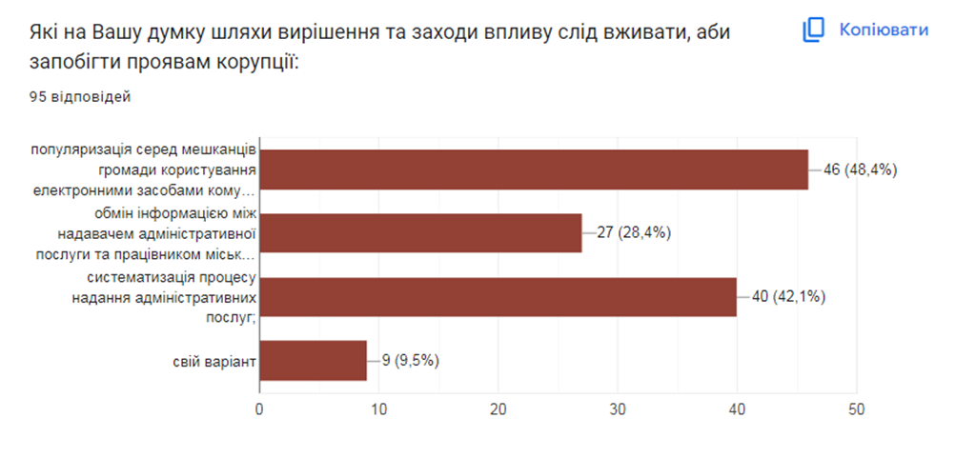

3. Необхідно зазначити і іншу інформацію, яка може мати значення для визначення обсягу оцінювання корупційних ризиків в діяльності міської ради та комунальних підприємств.

Законом України від 12.05.2022 № 2259-IX «Про внесення змін до деяких законів України щодо функціонування державної служби та місцевого самоврядування у період дії воєнного стану» внесено зміни, якими наділено очільників ОМС правом на період дії воєнного стану призначати керівників комунальних підприємств, установ, організацій без проведення конкурсного відбору. Прийняті зміни спрямовані підвищити швидкість ухвалення управлінських рішень керівниками ОМС під час війни, проте одночасно створюють сприятливе корупційне середовище для зайняття керівних посад недостатньо кваліфікованими чи недоброчесними особами, які керуються виключно приватним інтересом.

Більшість корупційних злочинів на підприємствах державної та комунальної власності відбуваються за участю керівного складу. За висновками правоохоронних органів причинами протизаконних дій топ-менеджерів ДП та КП є комплекс безкарності, прогалини у законодавстві, які ускладнюють доведення складу економічних злочинів, а також недосконалий процес призначення на керівні посади. Так, за повідомленнями Національного антикорупційного бюро України, кожна шоста особа, яку НАБУ підозрює в корупції, є керівником державного або комунального підприємства.

Згідно із Законом України «Про статус депутатів місцевих рад» місцевий депутат може здійснювати свої повноваження не припиняючи свою професійну діяльність, проте не може мати іншого представницького мандата, наприклад, бути народним депутатом України, селищним головою чи депутатом іншої місцевої ради. Водночас відповідно до законодавства не встановлено заборони місцевим депутатам очолювати комунальне підприємство чи входити у склад його наглядової ради. Тож часто депутати місцевих рад водночас є керівниками комунальних підприємств та беруть участь у прийнятті рішень місцевої ради щодо такого підприємства. Згідно з даними аналізу кадрового складу комунальних підприємств випадки такого суміщення посад є поширеною практикою, що породжує суперечність між приватним інтересом особи та її представницькими повноваженнями. Будучи одночасно директором КП та депутатом місцевої ради, така особа може використовувати свої депутатські повноваження для лобіювання інтересів очолюваного ним підприємства для можливості додаткового фінансування або уникнення незалежного аудиту. Таким чином, маючи статус місцевого депутата при розробці проєкту місцевого бюджету чи в разі необхідності внесення до нього змін, особа може формувати та підтримувати запит на фінансування очолюваного ним КП.

Станом на сьогодні для ОМС не запроваджено «дорожньої карти» для належного корпоративного управління, методи управління, які використовуються ОМС та КП, є неефективними, або їх взагалі немає, що в кінцевому результаті призводить до збитковості комунальних підприємств, втрати можливості бути конкурентними суб’єктами на ринку та слугують додатковим тягарем для місцевих бюджетів. Хаотичне створення підприємств комунальної власності призвело до того, що різні громади мають різне бачення потреби в комунальних підприємствах та методів управління ними. Через відсутність як чітко визначеної політики власності комунальних підприємств органами місцевого самоврядування, так і політик власності окремих КП підвищуються ризики політичного впливу з метою задоволення приватного інтересу наближених до місцевої влади осіб, відсутність визначених цілей діяльності суб’єктів господарювання та непрофесійне управління.

# 4. Відповідно до Стратегії розвитку Жовківської міської територіальної громади на період до 2028 року, затвердженої рішенням 48-ї чергової сесії VIІІ-го демократичного скликання Жовківської міської ради №2 від 15.12.2023 року основними стратегічними цілями громади є:

* Розвиток внутрішнього підприємницького й інноваційного потенціалу Жовківської громади;
* Професійна реінтеграція ветеранів та економічна інтеграція ВПО
* Визнання Жовківської громади надійним партнером у Львівській агломерації та транскордонному співробітництві;
* Комплексний розвиток крафтового напрямку, подієвого туризму та рекреацій;
* Якісне обслуговування та інфраструктура, що задовольняє мешканців, туристів та інвесторів;
* Впровадження енергозберігаючих технологій у комунальній і житловій сфері;
* Інклюзивний підхід до розвитку громади;
* Підтримка та розвиток публічних послуг/соціальної підтримки;
* Сучасна дорожня, інженерна та комунальна інфраструктура;
* Підвищення якості та доступності освіти, незалежно від форми та віку.

Головний спеціаліст юридичного відділу,

уповноважена особа з питань

запобігання та виявлення корупції Ольга БАКУМ